**MODUL 11**

**PRAKTIKUM PEMROGRAMAN WEB CLIENT**



**Disusun oleh :**

**FX. Henry Nugroho, S.T., M.Cs.**

**SEKOLAH TINGGI MANAJEMEN INFORMATIKA DAN KOMPUTER**

**AKAKOM**

**YOGYAKARTA**

**2019**

# MODUL 11 DOM dan VALIDASI FORM

|  |  |
| --- | --- |
|  | CAPAIAN PEMBELAJARAN |
| 1. Menuliskan script Javascript untuk membuat web dinamis menggunakan DOM. 2. Menuliskan script untuk validasi form. | |

|  |  |
| --- | --- |
|  | KEBUTUHAN ALAT/BAHAN/SOFTWARE |
| 1. Editor notepad / notepad++ 2. Browser | |
|  | DASAR TEORI |

DOM atau *document object model* adalah standar objek Model dan pemrograman antarmuka untuk HTML. Ini mendefinisikan :

* HTML elements sebagai objek
* Properti dari semua element HTML
* Method yang dapat mengakses semua element HTML
* Event untuk semua element HTML

Dalam kata lain, DOM adalah standar untuk melakukan bagaimana mendapatkan, merubah, menambah, dan menghapus HTML.

Validasi Form adalah suatu cara untuk menghindari kesalahan dalam mengisi field pada suatu form dengan menampilkan alert dan memberikan nilai balik false agar form tidak dikirim. Sebagai contoh jika suatu field pada form belum terisi maka javascript akan menampilkan alert bahwa field tersebut belum terisi.

|  |  |
| --- | --- |
|  | PRAKTIK |

**Praktik 1 : DOM Methods**

1. Buat file baru, penyimpanan tidak harus di server

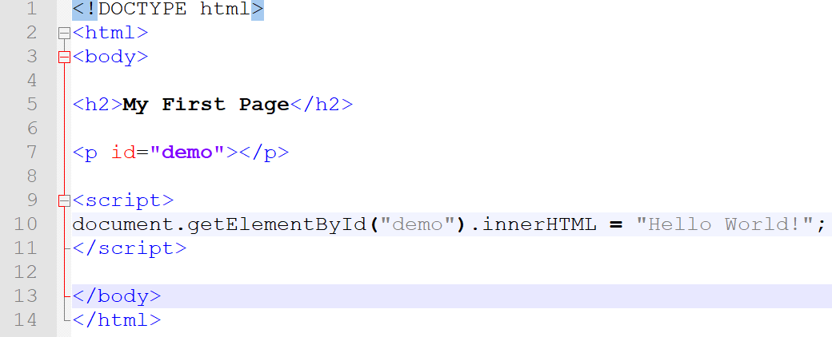

1. Jalankan di browser.

**Praktik 2 : DOM Elements**

1. Buat file baru, penyimpanan tidak harus di server

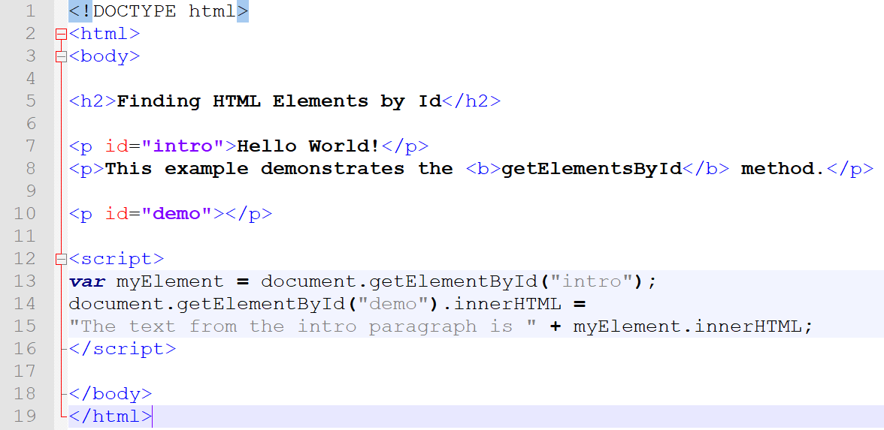

1. Jalankan di browser.

**Praktik 3 : DOM HTML**

1. Buat file baru, penyimpanan tidak harus di server

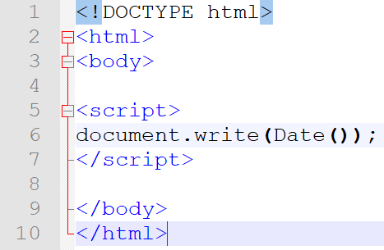

1. Jalankan di browser.

**Praktik 4 : DOM CSS**

1. Buat file baru, penyimpanan tidak harus di server

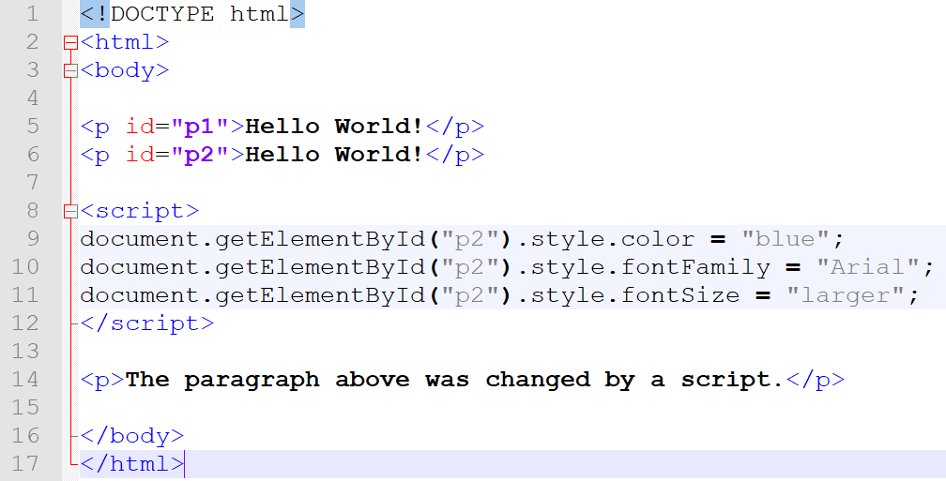

1. Jalankan di browser.

**Praktik 5 : DOM Events**

1. Buat file baru, penyimpanan tidak harus di server

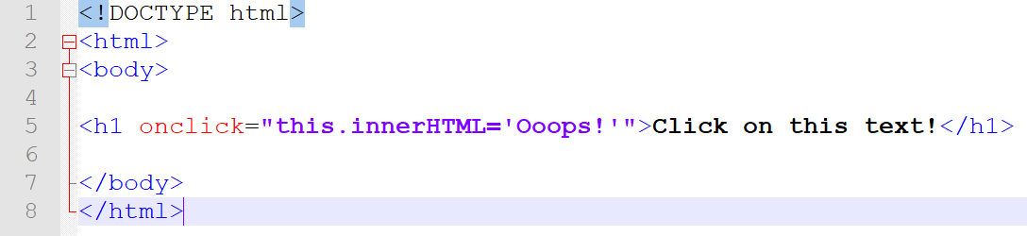

1. Jalankan di browser.

**Praktik 6 : DOM Event Listener**

1. Buat file baru, penyimpanan tidak harus di server

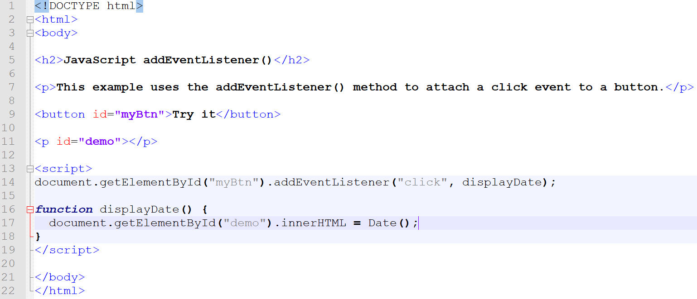

1. Jalankan di browser

**Praktik 7 : DOM Navigation**

1. Buat file baru

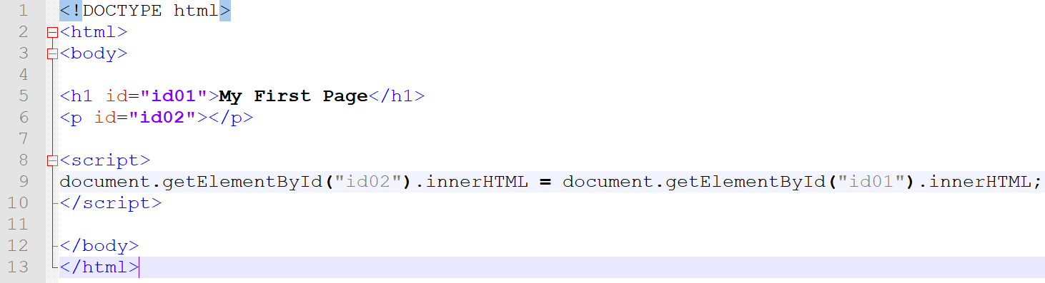

1. Jalankan di browser

**Praktik 8 : DOM Nodes**

1. Buat file baru

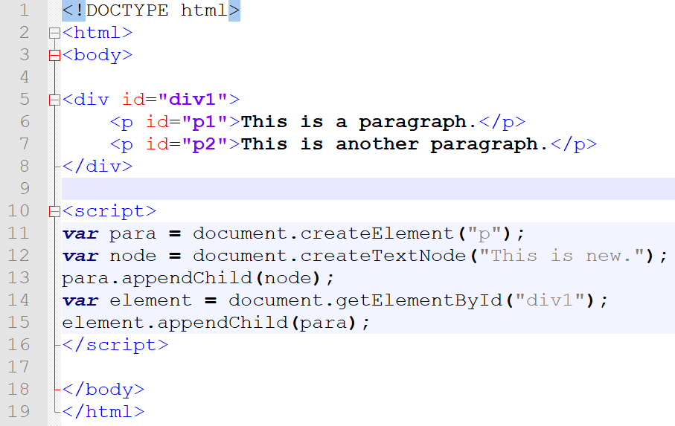



1. Jalankan di browser

**Praktik 9 : Validasi Form**

1. Buat file baru

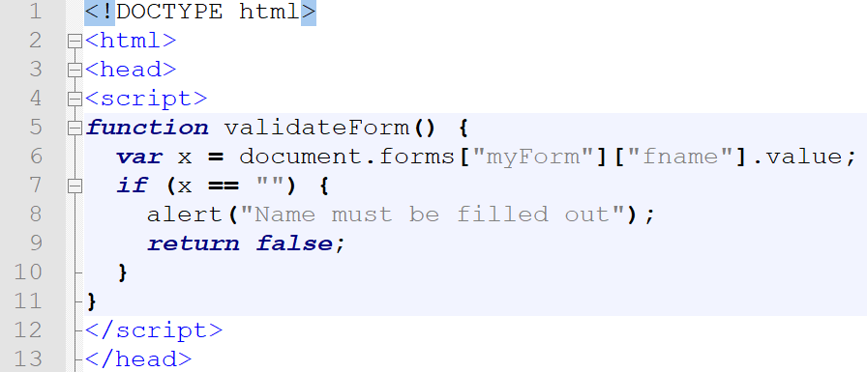

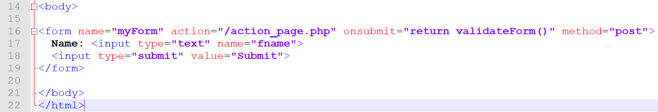

1. Jalankan di browser

|  |  |
| --- | --- |
|  | **LATIHAN** |

1. Buatlah Form untuk pendaftaran mahasiswa baru form fieldnya berupa nama, alamat, email, no telepon, jenis kelamin. Dengan valifasi form field tidak boleh kosong.

|  |  |
| --- | --- |
| **tugas.png** | **TUGAS** |

1. Tugas diberikan oleh dosen pengampu.

|  |  |
| --- | --- |
|  | **REFERENSI** |

1. https://www.w3schools.com/js/js_htmldom.asp